DIPLOME D’ETABLISSEMENT
MAQUETTE 2024-2025

PRESENTATION

INTITULE DU DIPLOME : Diplôme d’Établissement d’Étudiant-Entrepreneur (D2E)
DOMAINE :
Droit, Economie, Gestion Sciences, Technologies, Santé

ORGANISATION GENERALE DU DIPLÔME

Principales caractéristiques du projet (préciser le cas échéant, si le projet répond à une demande du monde socio-professionnel) :
La création du D2E s’inscrit dans le cadre national du Plan Étudiants Pour l’Innovation, le Transfert et l’Entrepreneuriat (PEPITE) et de la circulaire de Madame la Ministre du 21 mai 2014 sur le Statut National Étudiant-Entrepreneur et la charte nationale du Diplôme d’Établissement Étudiant-Entrepreneur.
Ce diplôme permet la reconnaissance du projet entrepreneurial porté par l’Étudiant-Entrepreneur. Le D2E permet à l’étudiant de bénéficier d’un accompagnement dans le développement de son projet entrepreneurial et de développer ses compétences entrepreneuriales.
L’objectif du D2E est de fournir un cadre administratif et un accompagnement pédagogique individualisé de l’Étudiant-Entrepreneur, pour l’acquisition et la mise en pratique des compétences entrepreneuriales.

Le D2E offre :
- un double accompagnement (tuteur académique + tuteur professionnel),
- l’accès à des ateliers collectifs facultatifs sur les fondamentaux du projet entrepreneurial,
- l’accès aux espaces de co-working négociés par PEPITE-LR,
- l’accès au réseau des partenaires régionaux du PEPITE-LR de l’accompagnement et du financement de la création et de la reprise d’entreprise,
- la possibilité de faire un stage en entreprise,
- la possibilité de demander la certification du Référentiel « Concevoir et développer un projet entrepreneurial ».
Le D2E offre la possibilité de concourir au Prix PEPITE-Tremplin pour l’Entrepreneuriat Étudiant ainsi qu’à divers événements, challenges et programmes développés par PEPITE-LR, les établissements membres et les partenaires de l’écosystème entrepreneurial.
Pour réaliser cet ambitieux projet, PEPITE-LR s’appuie sur les compétences existantes de l’établissement et développer un partenariat pédagogique et administratif.

Objectif de la formation :
L’objectif du D2E est de fournir un cadre administratif et un accompagnement pédagogique individualisé de l’Etudiant-Entrepreneur, pour l’acquisition, le développement et la mise en pratique des compétences entrepreneuriales en création/reprise d’activité.

Compétences acquises au terme de la formation :
Dans le cadre du dispositif du D2E, l’étudiant bénéficie d’un double accompagnement par un tuteur académique et par tuteur professionnel afin de consolider son projet entrepreneurial. Ce projet peut être développé dans le cadre d’une équipe entrepreneuriale. Cette année est consacrée à acquérir (ou approfondir) des connaissances, de l’expérience professionnelle et à construire de façon robuste le projet entrepreneurial afin de faciliter le passage à l’acte de création.
Les compétences visées par le D2E sont les suivantes :
- Avoir une posture entrepreneuriale :
* Travailler avec les autres
* Être autonome
* Être curieux explorer et écouter
* Résoudre des problèmes complexes
* Savoir communiquer
* Être motivé et persévérer
* Avoir conscience de soi et de son auto-efficacité
- Faire émerger une opportunité d’entreprendre :
* Faire preuve de créativité
* Déceler et construire une opportunité
* Stimuler sa vision
* Concevoir une proposition de valeur
* Penser de manière éthique et durable
- Construire un projet :
* Construire le modèle d’affaires
* Construire l’ingénierie financière du projet
* Planifier et gérer
* Gérer le risque, l’ambiguïté et l’incertitude
- Agir et lancer un projet :
* Mobiliser les ressources
* Mobiliser les autres
* Prendre des initiatives
* Apprendre de ses expériences

Débouchés professionnels visés :

Créateur d’entreprise, repreneur d’entreprise, intrapreneur, directeur d’association …

Public concerné : Formation initiale Formation continue
ouvert à l’apprentissage ouvert au contrat de professionnalisation
Autre (à préciser) : ………………….

Prérequis :

Niveau d'entrée :
Bac | Bac+1 | Bac+2 | Bac+3 | Bac+4 | Bac+5 (et plus) | autres :

Durée d'études du DE : 1 an 2 ans autre : ……………..

Capacité d'accueil : Minimum : ………2* Maximum : 12 ………..
*Le Diplôme d’Etablissement Etudiant-Entrepreneur (D2E) se décline dans 7 autres établissements de l’académie de Montpellier. L’inscription de deux étudiants, au minimum, garantira l’équilibre financier du D2E porté par l’UPVD.

Effectif prévisionnel envisagé pour l’ouverture du diplôme garantissant l’équilibre financier :

Effectif prévisionnel : Formation initiale : 6 étudiants Formation continue : 4 stagiaires

 | Statut de l’étudiant | Frais de formation
FORMATION INITIALE* | BOURSIER  1er inscription | 0 €
FORMATION INITIALE* | BOURSIER  2 -ème inscription | 250€, pris en charge par PEPITE-LR
FORMATION INITIALE* | NON BOURSIER  1er inscription | 250 €
FORMATION INITIALE* | NON BOURSIER  2 -ème inscription | 250 €
FORMATION CONTINUE | Financé | 500 €
FORMATION CONTINUE | Non financé | 250 €

*Les droits sont fixés hors CVEC, BU, frais de dossier. Ils se rajoutent au montant du droit ci-dessous

ORGANISATION PEDAGOGIQUE

Matières / UE / Disciplines enseignées | Préciser si  obligatoire ou  facultatif | Modalités pédagogiques  (en heures) |  |  |  | Modalités de contrôle des connaissances
Matières / UE / Disciplines enseignées | Préciser si  obligatoire ou  facultatif |  |  |  |  | Nature de l'épreuve |  |  | Durée  de  l'épreuve | Coef.
Matières / UE / Disciplines enseignées | Préciser si  obligatoire ou  facultatif | e-learning  (non présentiel) | CM | TD | TP | Ecrit | Oral | Contrôle continu / Terminal | Durée  de  l'épreuve | Coef.
Ateliers | facultatif |  |  | 76h
Accompagnement du projet (tuteur académique établissement) | obligatoire |  |  | 10h
Accompagnement du projet (tuteur professionnel) | obligatoire |  |  | 10h
Séminaire collectif | obligatoire |  |  | 16h
Projet tuteuré | obligatoire |  |  | 88h
Rapport du projet | obligatoire |  |  |  |  | x
Soutenance du projet | obligatoire |  |  |  |  |  | x |  | 1 H | 100%
Soutenance Certification des Compétences | facultatif |  |  |  |  |  | x |  | 1 H
VOLUME HORAIRE TOTAL |  | = 200 HEURES

STAGE  Un minimum de 200 heures d'enseignement doit être requis pour réaliser un stage (hors médecine)- (Art. L612-8) | Stage non obligatoire
  Oui | Non
Projet tuteuré : |  |  | 88h
Production d'un rapport | Oui | Non
Présentation d'un mémoire | Oui | Non

Calendrier de la formation :

Rappel : l'année universitaire est comprise entre le 1er septembre de l'année N et le 31 août de l'année N+1
Les examens et stages doivent avoir lieu avant la fin de l'année universitaire.

Début d'enseignement : | Début novembre
Fin d'enseignement : | 31 août

IT

EQUIPE PEDAGOGIQUE

ENSEIGNANTS de l’établissement (liste obligatoire – Art L 613-2)
Nom / Prénom | Corps/contrat | Section CNU  (le cas échéant) | Composante | Matières / UE / Disciplines enseignées | Volume  horaire HETD*
En fonction du nombre d’étudiants
 |  |  |  |  | En fonction du nombre d’étudiants

VACATAIRES D'ENSEIGNEMENT

ENSEIGNANTS d'autres établissements
Nom / Prénom | Corps/contrat | Section CNU  (le cas échéant) | Etablissement  d'origine | Matières / UE / Disciplines enseignées | Volume  horaire HETD*

Autres intervenants
Nom / Prénom | Profession | Employeur (le cas échéant) | Matières / UE / Disciplines enseignées | Volume  horaire HETD*

* HETD :

1 h CM = 1,5 HETD

1 h TD = 1 HETD

1 h TP = 0,667 HETD

MODALITES FINANCIERE
RECETTES PREVISIONNELLES |  |  |  |  | DEPENSES PREVISIONNELLES
Droits d'inscription |  |  |  |  | Coût pédagogique intervenants
 | Montant | Nb d'étudiants | Total |  |  | Titulaires de la Fonction Publique |  | Non titulaires de la Fonction Publique |  | Coût total  (=[(1)x(2)] + [(3)x(4)])
Droits d'inscription Formation Initiale*  Etudiants NON boursiers | 250 € | 5 | 1250€ |  |  | Coût total  horaire (1) | Nb  d'heures (2) | Coût total horaire (3) | Nb  d'heures (4) | Coût total  (=[(1)x(2)] + [(3)x(4)])
Droit d'inscription Formation initiale Etudiants boursiers  (habilité par le CROUS) | 0€ | 1 | 0€ |  | CM | 64,42€ |  | 87,12€ |  | €
 |  |  |  |  | TD FI | 43,48€ | 10 | 58,09€ |  | 4348 €
 |  |  |  |  | TD FC | 43,48€ |  | 58.09€ |  | €
 |  |  |  |  | TP | 28,62€ |  | 38,71€ |  | €
Droit d'inscription Formation initiale boursiers-2ème inscription à un diplôme ( pris en charge par le service PEPITE LR) | 0€ | 0 | 0 € |  | Conférences |  |  |  |  | €
 |  |  |  |  | Suivi de stage |  |  |  |  | €
Frais de formation continue  Reprise d'étude non financée | 250€ | 0 | 0€
Frais de formation continue  Reprise d'étude financée | 500€ | 4 | 2000€
TOTAL |  |  | 3250€ |  | TOTAL |  |  |  |  | 4348 €
Subvention |  |  |  |  | Coût de fonctionnement
Nom de l'organisme |  |  | Montant |  | Frais de déplacement (base tarif SNCF 2e classe) |  |  |  |  | €
PEPITE-LR compensation :  des frais d’inscription et de dossier  En effet la Région Occitanie compense les frais d’inscription des étudiants qui ont été ramenés à 250 € par une subvention ainsi que la gratuité pour les boursiers (2° inscription). |  |  | 1398€ |  | Frais d'hébergement (frais plafonnés hôtel + petit |  |  |  |  | €
 |  |  | € |  | Déjeuner : Province 70€, Paris 100€) |  |  |  |  | €
 |  |  | € |  | Frais de restauration (forfait par repas 15,25€) |  |  |  |  | €
 |  |  | € |  | Publicités |  |  |  |  | €
 |  |  | € |  | Matériel pédagogique |  |  |  |  | €
 |  |  | € |  | Documentation pédagogique |  |  |  |  | €
 |  |  | € |  | Frais de gestion et de logistique |  |  |  |  | €
 |  |  | € |  | Autres frais (frais de dossier) |  |  |  |  | 0 €
TOTAL |  |  | € |  | TOTAL |  |  |  |  | 0 €
Autres recettes (à préciser) |  |  |  |  | Prestations pour services rendus
 |  |  |  |  | Prestations administratives composante pour services rendus  (30€ par étudiant) |  |  |  | 6 | 180 €
 |  |  |  |  | Prestations administratives SCFC pour services rendus  (30€ par étudiant) |  |  |  | 4 | 120€
TOTAL |  |  | € |  |  |  |  |  | 4 | 120€
TOTAL RECETTES |  |  | 4648 € |  | TOTAL DEPENSES |  |  |  |  | 4648 €
(Total droits d'inscription + subventions + autres recettes) |  |  | 4648 € |  | (Total coût pédagogique + coût de fonctionnement + services rendus) |  |  |  |  | 4648 €

* Les droits sont fixés hors frais universitaires obligatoires (bibliothèque, frais de dossier…). Ils se rajoutent, si nécessaire, au montant du droit indiqué.

Le budget prévisionnel doit être établi à l'équilibre
RECETTES = DEPENSES

Modalités Budgétaires pour l’année 2024-2025
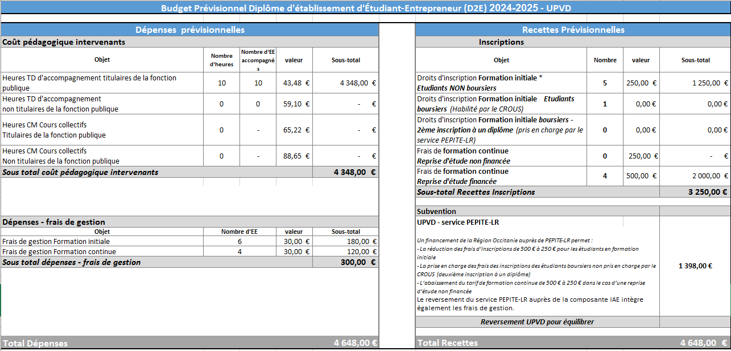

Modèle pour édition diplôme D2E
Promotion 2024-2025




REPUBLIQUE FRANÇAISE

Diplôme d’Établissement
Étudiant-Entrepreneur

Vu le code de l’éducation notamment son article L613-2
Vu l’appel à projet lancé le 22 octobre 2013 par le Ministère de l’Enseignement Supérieur et de la Recherche pour la constitution de 30 Pôles pour l’innovation, le transfert et l’entrepreneuriat (PEPITE)
Vu le Plan Étudiants Pour l’Innovation, le Transfert et l’Entrepreneuriat,
Vu la circulaire du Ministre de l’Enseignement supérieur du 21 mai 2014 sur la création du statut national d’étudiant-entrepreneur et sur le diplôme d’établissement « Étudiant-Entrepreneur »,

Vu les pièces justificatives produites par «civilité» «prénom» «nom» née le «date_de_naissance» à «lieu_de_naissance» en vue de son inscription au Diplôme d’Établissement Étudiant-Entrepreneur

Vu le procès-verbal du jury attestant que l’intéressé a satisfait au contrôle des connaissances et des aptitudes prévues par les textes règlementaires
le DIPLÔME D’ÉTABLISSEMENT ÉTUDIANT-ENTREPRENEUR
est décerné à «civilité» «prénom» «nom»
au titre de l’année universitaire 2024-2025
Fait à Perpignan, le
Le titulaire | La Directrice de  L’IAE Perpignan | Le Président de  l’UPVD
 | Fabienne VILLESEQUE DUBUS | Yvan AUGUET

